Jaarverslag 2024
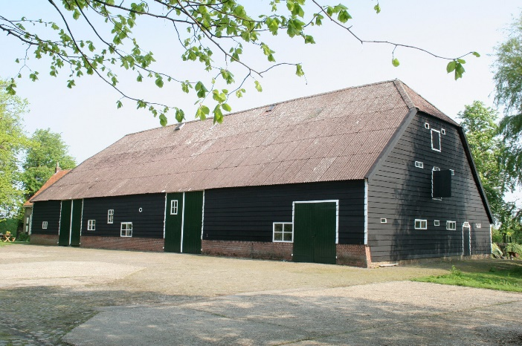
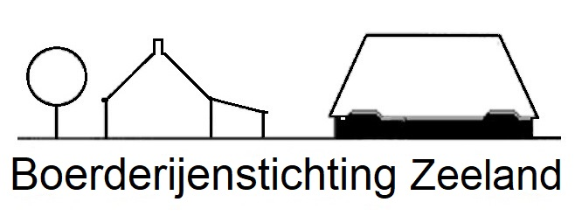
Inleiding
Voor u ligt het jaarverslag van de Boerderijenstichting Zeeland (BSZ) met daarin weergegeven de belangrijkste activiteiten van de BSZ in 2024.
We zijn blij te kunnen melden dat in november het Zeeuws Erfgoed Expertteam (Z.E.E.) van start is gegaan. Dit is het vervolg op het succesvolle project Boerderijenregisseur van onze adviseur en architect Levien de Putter. Zie verderop voor meer info over het Z.E.E.

Daarnaast vindt u het verslag van de activiteiten die we hebben gedaan voor een groter publiek, dit om het belang van het behoud van ons agrarisch erfgoed breed uit te blijven dragen. Veelal deden we deze activiteiten samen met andere erfgoedorganisaties zoals bijvoorbeeld de Molenstichting, Stichting Historische Graangewassen Natuurlijk Zeeuws en Stichting Het Werkend Trekpaard.

De meldingen en vragen die ons bereikten en onze acties hierop komen als elk jaar ook aan bod in het verslag.

Door de inzet van onze regiovertegenwoordigers bleef het aantal donateurs stabiel. Eind 2024 hadden we 100 donateurs. Vrijwilligers en donateurs: hartelijk dank! Mede dankzij u kunnen we het werk van de Boerderijenstichting Zeeland voortzetten.

Bestuur Boerderijenstichting Zeeland

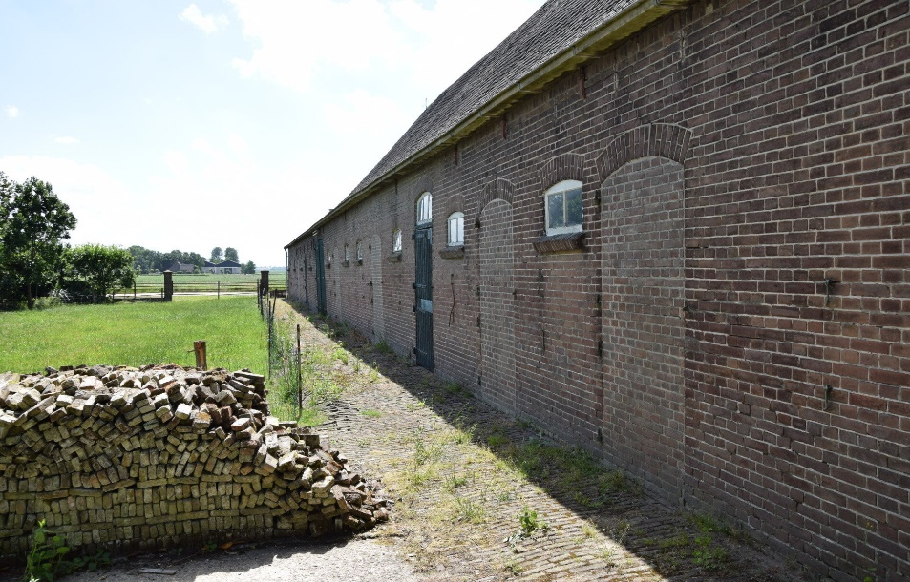Hoeve Veldzicht, Colijnsplaat
Organisatiestructuur 2024
Het bestuur bestaat uit 5 personen die als zodanig bij de Kamer van Koophandel zijn ingeschreven.

Voorzitter Josje de Koning
Vice-voorzitter Jos de Regt
Secretaris Hennie Dekker
Penningmeester Foort Minnaard
Alg. bestuurslid Niek van der Horst

Het bestuur bereidt de algemene vergadering voor en overlegt zo nodig in extra bestuursvergaderingen. De overige leden van de BSZ zijn regiovertegenwoordigers of adviseurs.
Het bestuur en de regiovertegenwoordigers houden vijf keer per jaar een gezamenlijke algemene vergadering voor het uitwisselen van ervaringen en het behandelen van inhoudelijk zaken.
Zij kunnen in voorkomende gevallen een beroep doen op adviseurs. Dat kunnen oud-bestuursleden zijn, externe deskundigen of mensen uit belangrijke netwerken.

Regiovertegenwoordigers:
Schouwen-Duiveland | Anja van der Bijl  Vanaf sep: vacature
Noord-Beveland | Josje de Koning
Walcheren | Jolanda Polderdijk^{*1}
Walcheren | Jo Kodde
Zuid-Beveland West | Marjanka Rijk^{*2}
Zuid-Beveland Oost | Jos de Regt  Niek van der Horst
Tholen, St. Philipsland | Maarten Pot
Oost- Zeeuws-Vlaanderen | Karel Martinet
West- Zeeuws-Vlaanderen | Martin Dekker
*1 tevens beheer facebook
*2 tevens beheer Instagram

Anja van der Bijl was vanaf 2019 onze regiovertegenwoordiger voor Schouwen-Duiveland. In een eerdere periode is Anja geruime tijd secretaris van de BSZ geweest. Vanwege persoonlijke omstandigheden was Anja helaas echter genoodzaakt te stoppen met haar werk als regiovertegenwoordiger. Ter gelegenheid van de laatste vergadering met Anja was er aansluitend een lunch in het Dorpshuis van Zonnemaire. Tot nu toe is er geen vervanger voor Anja gevonden.
Voor West-Zeeuws-Vlaanderen is Martin Dekker (woonplaats Axel) de regiovertegenwoordiger. Han Almekinders uit Retranchement heeft aangegeven Martin met praktische zaken en advies te willen bijstaan. Han is ook meelezend met de notulen van de BSZ-vergaderingen.

Adviseurs en ondersteuning
Architect/boerderijregisseur | Levien de Putter
Restauratieadviseur | Hans Smeenk
Maatschappij/ omgeving | Johanna Boogerd
Boerderij en historie | Gerard Smallegange
Provincie Zeeland | Loes van Gellecum  Marian Kral
Contactpersoon West-Zeeuws-Vlaanderen | Han Almekinders
Erfgoed Zeeland | Jacquelien van Gelderen
PR, maquette boerderij | Patrick Snoeck
Webbeheerder | Wout de Schepper

De vergadering kan voor specifieke zaken een werkgroep instellen. In deze werkgroepen kunnen zowel bestuursleden als regiovertegenwoordigers of adviseurs actief zijn. Daarnaast kunnen bestuursleden, regiovertegenwoordigers en adviseurs namens de stichting deelnemen aan externe werkgroepen of initiatieven.
De vicevoorzitter neemt deel aan het overleg binnen de Zeeuwse Erfgoed coöperatie.
Administratieve ondersteuning krijgen we van Erfgoed Zeeland. Algemene informatie en vragen aan de BSZ komen binnen op het emailadres boerderijenstichting@erfgoedzeeland.nl.
Jacquelien van Gelderen zorgt voor de administratieve afhandeling hiervan. Zij verzorgt tevens de mailing naar de donateurs. Op de website www.boerderijenstichtingzeeland.nl vindt u naast de algemene informatie over de BSZ-nieuws en evenementen terug.
U kunt ons ook volgen op Instagram en facebook


boerderijenstichtingzeeland zeeuwseboerderijen

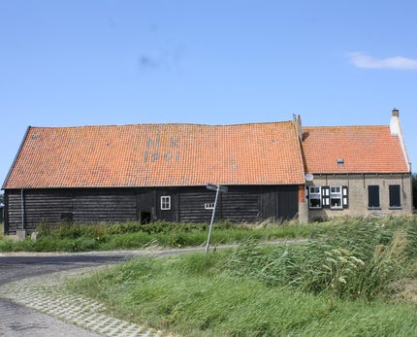
De Kleine Muiterij, Sint Annaland

Landelijke en provinciale aansluiting
Op landelijk niveau is de BSZ aangesloten bij Agrarisch Erfgoed Nederland (AEN).
Dhr. Ewoud van Arkel, secretaris/ penningmeester van het AEN-bestuur was op 2 september bij onze bestuursvergadering aanwezig om van gedachten te wisselen over de toekomst van de AEN. We zien dat wanneer de AEN kan aangeven een koepelorganisatie te zijn voor de meeste boerderijenstichtingen in Nederland, zij sterker staat naar de overheid toe. De AEN kan mogelijk meer invloed uitoefenen en de overheid is hopelijk eerder geneigd een financiële bijdrage te verlenen dan wanneer de AEN slechts een klein deel van de boerderijenstichtingen vertegenwoordigt. We hebben dan ook besloten ons lidmaatschap van de AEN voor het komende jaar voort te zetten.
Op provinciaal niveau is de BSZ sinds 2022 aangesloten bij de Zeeuwse Erfgoed Coöperatie (ZEC).
De coöperatie is opgericht om de aangesloten erfgoedorganisaties praktisch te ondersteunen en adviseren. Daarnaast wil de ZEC een serieuze gesprekspartner zijn voor de Provincie.
Onze vicevoorzitter Jos de Regt woont namens de BSZ de vergaderingen van de ZEC bij. De ZEC ontvangt jaarlijks van de Provincie Zeeland een budget wat besteed kan worden aan het organiseren van evenementen voor het publiek. Een voorwaarde is dan minstens 2 organisaties samenwerken bij het betreffende evenement. Bij de ZEC waren in 2024 11 erfgoedorganisaties aangesloten.


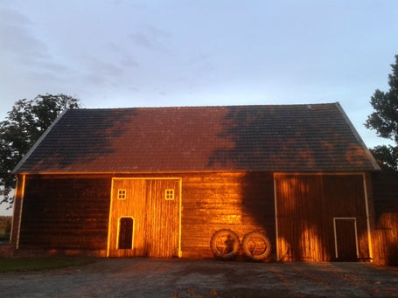
Voorkant brochure Z.E.E.

Zeeuws Erfgoed Expert team (Z.E.E)
Zoals in het voorwoord vermeld is het Z.E.E. het vervolg op het project Boerderijenregisseur door onze adviseur en architect Levien de Putter. Bij het regisseursproject was aan 17 eigenaren van cultuurhistorisch waardevolle boerderijen een uitgebreid advies voor renovatie en herbestemming gegeven.
Om het geven van de adviezen voor herbestemming in de toekomst te kunnen blijven doen, was het noodzakelijk het project breder te maken, d.w.z. niet alleen gedragen door Levien. Experts op het gebied van o.a. bouwkunde, bouwhistorie, architectuur en landschap zijn in de loop van 2024 gezocht (en gevonden) om gezamenlijk een team te vormen. Ook moest voor het vervolgproject de financiering weer geregeld worden. De Provincie Zeeland heeft uiteindelijk in september dit jaar aan de Boerderijenstichting de opdracht gegeven om voor 7 eigenaren van cultuurhistorisch waardevolle boerderijen een herbestemmingsadvies op te stellen.
De kosten hiervoor worden gedragen door de Provincie met een eigen bijdrage van de eigenaren.
De Loods herbestemming monumenten van de Provincie Zeeland, Elza van Liere is de coördinator van het team.
In november is o.a. met behulp van een brochure brede bekendheid gegeven aan het Z.E.E.
Aanvragen kunnen d.m.v. een aanvraagformulier ingediend worden. Afhankelijk van de benodigde expertise wordt het expertteam samengesteld. Eind 2024 waren de eerste aanvragen binnen. De BSZ verwacht dat dit initiatief in belangrijke mate kan bijdragen een het behoud van ons agrarisch erfgoed in Zeeland.

Samenstelling Expert team (voorlopig)
Coördinator | Elza van Liere
Architect, restauratie, herbestemming | Levien de Putter
(Restauratie)architect | Joris Molenaar
(Restauratie)architect | Martijn Jansen
Subsidies en restauratieadvies | Lennart van der Torren
Restauratieadvies | Hans Smeenk
Landschapsdeskundige | Sam Janse
Tuin- en landschapsdeskundige | Marjanka Rijk
Restauratiedeskundige | Kees de Jonge
Bouwhistorie | Hans Sinke  (+ Karlijn de Wild?)
Adviseur monument en erfgoed | Loes van Gellecum
Adviseur erfgoed | Peter Zwemer
Financieel advies | Simon Jongepier
Energiebesparing | Robert Hoogesteger
Financiën en contracten | Foort Minnaard

Public relations.
Stand bij de molen van Nieuwvliet, 27 april
Op Koningsdag waren we met ons infomateriaal en de maquette van Patrick aanwezig op de minimarkt bij de molen in Nieuwvliet. Gezelligheid troef op deze dag. Stands van de Stichting Molen Nieuwvliet, Stichting Historische gewassen Natuur(lijk) Zeeuws en de BSZ stonden naast elkaar als uitdragers van het Zeeuwse erfgoed. Kinderen konden we voorzien van een bouwplaat voor een echte Zeeuwse boerderij. Over belangstelling was zeker niet te klagen.
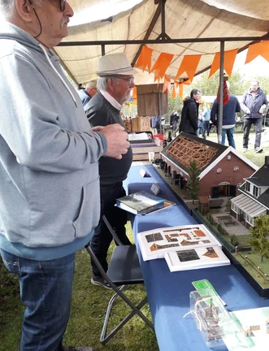
Koningsdag in Nieuwvliet

Stand bij de nationale Molendag Axel.
Op 11 mei waren we aanwezig bij de Stadsmolen van Axel tijdens de Nationale Molendagen. Ook op deze dag hebben we laten zien hoe belangrijk het is dat ons agrarisch erfgoed voor de toekomst behouden blijft.
Oogstdag Sluiskil
Op dinsdag 6 augustus was er de Oogstdag in de Koegorspolder in Sluiskil. De Zeeuwse Trekpaarden in actie waren de grote publiekstrekkers. Er werd op klassieke wijze gemaaid, op schoven gebonden, het graan op een boerenkar geladen en daarna met de vlegel gedorst.
Ook de Boerderijenstichting kon oogsten. Veel belangstelling voor het kraam, uiteraard de bewondering voor de maquette maar ook veel interesse voor onze doelstelling. Velen zien met ons dat het Zeeuwse platteland zijn aantrekkelijkheid op sommige plaatsen aan het verliezen is en maken zich daar terecht zorgen over.
Er waren zeker 2000 bezoekers die dag en onze stand werd continu bezocht.
We konden veel mensen over onze doelstellingen en activiteiten informeren en hopelijk het draagvlak voor onze stichting die dag weer vergroten.
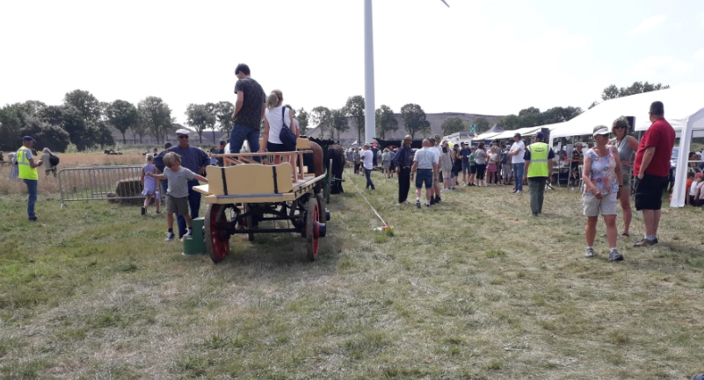Oogstdemonstratie in de Koegorspolder
Emmadorp Buiten-Gewoon
Op 11 augustus stonden we met onze stand op deze bijzonder gezellige maar ook zeer informatieve markt. Er waren o.a. demonstraties van oude ambachten, oude volksspelen, stands met Zeeuwse producten, infostands van natuurorganisaties en livemuziek. Met een pendeldienst kon een bezoek aan het voedselbos in Graauw gebracht worden.
De markt werd zeer druk bezocht door zowel Belgen als Nederlanders. Vanuit het dichtbevolkte Vlaanderen ontwikkelt zich een interesse in het dunbevolkte Zeeuws-Vlaanderen. Een ideaal voor veel Vlamingen is 'wonen op d' n buiten'. Deze middag konden we dan ook aan onze zuiderburen laten zien waar de Boerderijenstichting voor staat. Veel bezoekers werden geïnformeerd over het karakteristieke Zeeuwse landschap dat onder druk staat en zoveel mogelijk in stand dient te worden gehouden. Daarnaast hebben we veel bekenden gezien en leuke nieuwe contacten gelegd. Verschillende organisaties gaven aan geïnteresseerd te zijn in een presentatie door de BSZ.
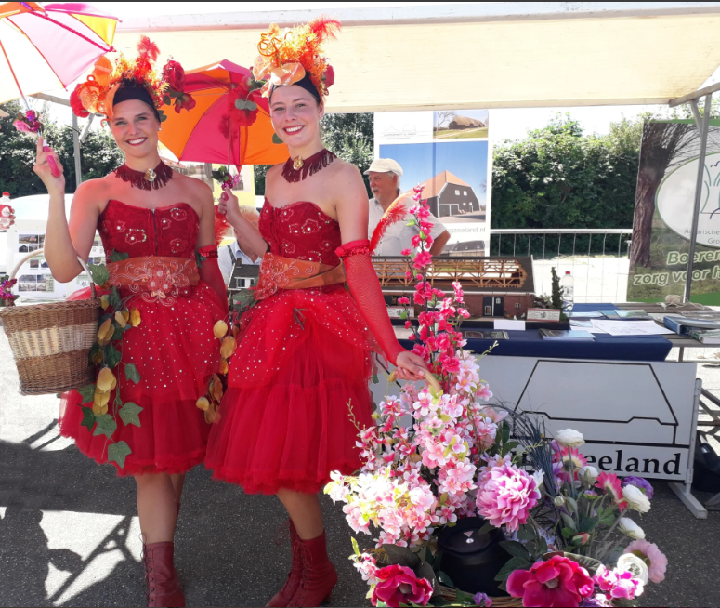Bloemenmeisjes Emmadorp Buiten-Gewoon bij onze stand

Werkzaamheden in het veld door de Boerderijenstichting in 2024
Door Karel Martinet
Wat kreeg de Boerderijenstichting op zijn bordje in 2024?
Elk jaar worden wij benaderd door mensen die een verzoek hebben. Te verdelen in 5 categorieën, nl.
Vragen over subsidie
Ook dit jaar kregen we hierover geen vragen, terwijl dat enige jaren geleden vaak voorkwam. Wellicht is het inmiddels breed bekend dat subsidieverstrekking geen kerntaak is van de Boerderijenstichting. Wat niet wegneemt dat we ervan overtuigd zijn dat subsidie voor agrarisch cultureel erfgoed, ook en vooral als het geen rijks- of gemeentelijk monument is, een hele goede zaak zou zijn.
Kennisvragen
Dit is een heel breed terrein. We kregen in het voorbije jaar wel 6 keer een dergelijk verzoek en daar zijn wij blij mee. Met onze regiovertegenwoordigers als eerstelijnszorg kunnen we met eigenaren snel en laagdrempelig contact leggen. Dan wordt al vlug duidelijk hoe het er voorstaat en kan afhankelijk van de situatie ook meer specifieke ondersteuning gezocht worden. Het leukste is als de hulp wordt ingeroepen door nieuwe eigenaren van een agrarisch erf. Zij zijn vaak enthousiast en zij kunnen een ervaren gesprekspartner heel goed gebruiken. Men wil soms ook weten wat “streekeigen” is of waar er een aannemer zit die gespecialiseerd is in agrarisch erfgoed.
Ruimtelijke ordening en herbestemmen
Om iets te kunnen herbestemmen ben je afhankelijk van wat de ruimtelijke ordening toestaat. Een enkele keer kunnen wij iets betekenen bij overleg met een gemeente. Daarnaast merken wij dat het provinciaal beleid niet altijd strookt met het doel waar we naar streven en dat is instandhouding van het agrarisch erfgoed. Zo maken wij ons zorgen om de uitwerking van de regeling Ruimte voor Ruimte. Onjuiste toepassing hiervan kan zelf leiden tot versterkte afbraak van waardevolle agrarische bebouwing. Daarom ziet de BSZ het tegenwoordig ook als zijn taak om de provincie hierover actief te informeren om tot de gewenste regelgeving te komen. Waarom we in 2024 over deze materie geen vragen kregen is niet geheel duidelijk. Mogelijk zijn potentiële herbestemmers beter geïnformeerd dan voorheen? We hopen het.
Vraag en aanbod
Dit is een zeer gevarieerde categorie. In 2024 waren er 7 verzoeken. Zo worden we tegenwoordig nogal eens gevraagd om present te zijn bij een erfgoed gerelateerde activiteit, zoals een oogstfeest, een boerderijfair of een gezamenlijk project met partners uit de Zeeuwse Erfgoed coöperatie. Omdat we enkele enthousiaste mensen in de regio hebben kunnen we daar tegenwoordig meestal “ja” op zeggen. Uiteraard is de opengewerkte maquette van een Zeeuwse boerderij (gemaakt door de heer Snoeck uit Sas van Gent) hierbij altijd te bezichtigen. Bovendien bieden we voor slechts € 2,- een pakket bouwplaten aan waarmee kinderen zelf een schuur in elkaar kunnen knutselen. En uiteraard proberen we dan ook persoonlijk contact te leggen met geïnteresseerden. Dankzij Martin Dekker zijn we tegenwoordig ook in staat om onze stand te verrijken met een presentatie van “oude” granen!
Elk jaar is er wel een student die iets vraagt. Maar ook mensen die een boerderij(tje) zoeken in het buitengebied weten ons te vinden. Helaas zijn we daarvoor niet echt goed opgesteld.
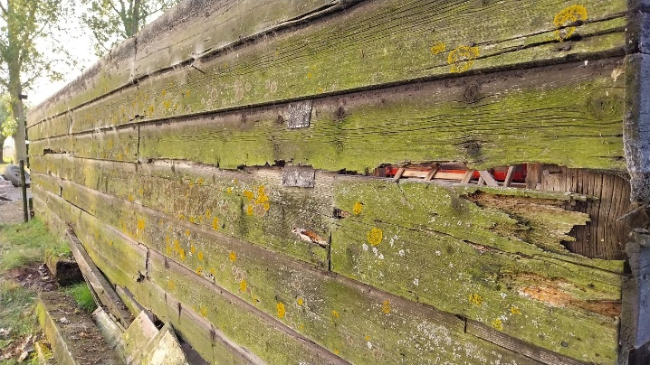
Alarm!
Vervallen wagenhuis in Zaamslag
Dat zijn meldingen over “boerenspul” dat min of meer verloren dreigt te gaan. Voorbeelden kennen we helaas allemaal wel. Vaak betreft het leegstaande boerderijen, maar het komt ook wel voor dat de bejaarde eigenaren niet meer bij machte zijn om hun eigendom goed te beheren. Wij pleiten er daarom voor dat elke bewoner van een historisch erf zich niet alleen bezint op zijn eigen toekomst, maar ook op de toekomst van zijn erfgoed. Door tot op hoge leeftijd zelf te blijven wonen op een erf bewijs je de toekomst van dit erf vaak geen goede dienst. Een jongere eigenaar, met een herbestemming voor het erfgoed, is vaak beter. Gelukkig kregen we in het voorbije jaar slechts 1 x zo’n bericht.

Donateursexcursie Zuid-Beveland
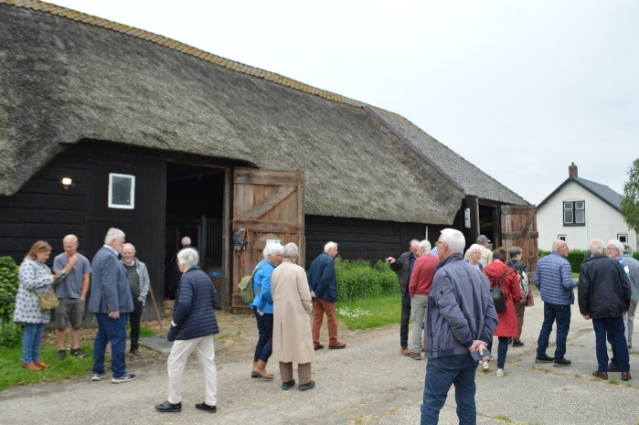
Donateursexcursie, boerderij familie Smallegange

De jaarlijkse donateursexcursie vond dit jaar plaats op 24 mei.
De route voerde door de noordkant van Zuid-Beveland, rond Wolphaartsdijk, tussen Goes en het Veerse meer.
Dirk Jan Lucassen, Gerard Smallegange en Jos de Regt vertelden tijdens de rit allerlei wetenswaardigheden over het heden en verleden van de streek.
Vanaf Café-restaurant De Oranjeboom aan de Nieuwe Rijksweg in 's-Heer-Hendrikskinderen vertrok de volle AMZ-bus richting de Wilhelminapolder.
Via het Veerse Meer ging de route verder naar de boerderij van de familie Smallegange. De boerderij wordt momenteel gerund door Jos Smallegange.
In de karakteristieke boerderij bouwt Jos met verschillende werkzaamheden een bestaan op. Heel divers, zoals een paardenstalling, bessenteelt, landbouwadviseur, lesgeven en landbouwstages regelen.
We rijden verder door een gebied wat bekend staat als een ‘bijstere’ hoek. Bijster is een oude Zeeuwse benaming voor een woest onherbergzaam gebied. Niet bijster goed dus…
Ondertussen rijden we langs de akkers van boer Jansen die wel een heel bijzonder gewas teelt. Niet eenvoudig om dit te herkennen. Het blijkt Ethiopisch mosterdzaad te zijn. Een blauwpaars gewas wat eetbaar is maar ook als groenbemesting en voor de oliewinning uit de zaden wordt gebruikt.
Op naar de boerderij Hofstede Veldzicht aan de van Strienweg 4, Wolphaartsdijk. Eind 2015 is Hofstede Veldzicht door de familie Van Strien aan Het Zeeuwse Landschap geschonken. De familie heeft hier sinds de bouw in 1700, tien generaties lang, gewoond en geboerd. De schenker, de heer Adrie van Strien, is er tot zijn overlijden in juni 2021 blijven wonen. De renovatie van de schuur is inmiddels klaar, het woonhuis wacht ook nog een grote beurt.
Het is te hopen dat Het Zeeuws Landschap ervoor zorgt dat de boerderij snel een bestemming gaat krijgen.
Kort daarna belanden we bij Brasserie de Panhoeve in 's-Heer Arendskerke. Een mooi voorbeeld van herbestemming van een oude schuur. Na een hapje, drankje en babbeltje stappen we de bus weer in om de reis door het voormalig eiland Wolphaartsdijk te vervolgen.
We rijden via de Egberts Petruspolder en op de terugweg door de Broeder-en-Zusterpolder.
Het geplande bezoek aan ‘Zwaluwenoord’ wat gebouwd werd naar het model van een Franse kasteelboerderij kon door een ongelukkige samenloop van omstandigheden helaas niet doorgaan. Met een wat gehavende bus (verlies ruitenwisser en verlies van stuk beplating van de zijkant) kwamen we ondanks dat toch goedgemutst en tevreden terug bij Café-restaurant De Oranjeboom.

Uitreiking Erftrofee
De erftrofee wordt ieder jaar beurtelings door de Boerderijenstichting, ZLTO en de Stichting Landschapsbeheer Zeeland (SLZ) uitgereikt. Dit jaar was SLZ aan de beurt.
Op 30 oktober werd de trofee uitgereikt aan de familie van Looy te Zaamslag.
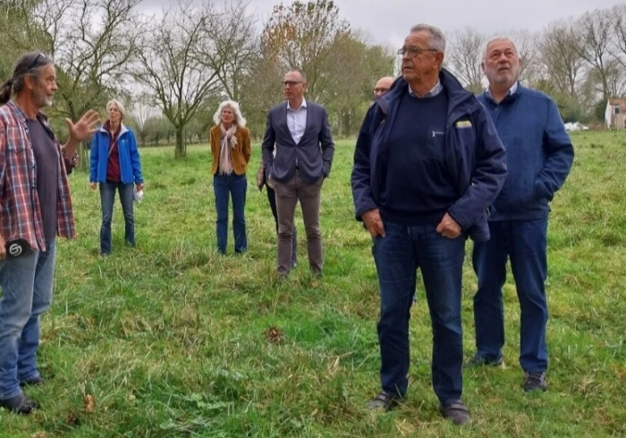
De toekenning was een erkenning voor de buitengewone inzet van de familie voor het behoud en uitbreiding van de biodiversiteit van de eigen leefomgeving. Door o.a. het aanleggen van de vele poelen, een schitterende hoogstam fruitboomgaard en
Rondleiding bij de familie van Looy

geriefbosjes op hun erf hebben ze hieraan een grote bijdrage geleverd.
De familie ontving het prijsschildje uit handen van gedeputeerde Harry van der Maas.
Deze benoemde in zijn speech hoe hij heeft gezien dat in het verleden helaas veel agrarisch erfgoed verloren is gegaan en het belang om hetgeen er nu nog is te behouden. Hij benadrukte dat de Provincie hierbij weliswaar een rol kan spelen maar dat bovenal de liefde en inzet van eigenaren voor hun erfgoed noodzakelijk is voor het behoud.
Als extraatje hadden de SLZ-medewerkers nog een toepasselijk presentje meegenomen: een jonge hoogstam Juttepeer.
Na het officiële deel volgde een rondleiding over het erf.
Hierna konden de aanwezigen nog even napraten en netwerken onder het genot van een hapje en een drankje.

Aart Woutersen fonds
Uit het in 2017 verkregen fonds kan de BSZ jaarlijks een bedrag van € 500 toekennen als bijdrage bij het herstel van een klein element. Eerder werd het bedrag toegekend voor het herstel van een vloeddeurtrapje bij een hofstede op Tholen.
Dit jaar werd de bijdrage gegeven voor het plaatsen van oude stalramen met monumentglas in een schuur in de gemeente Hulst.
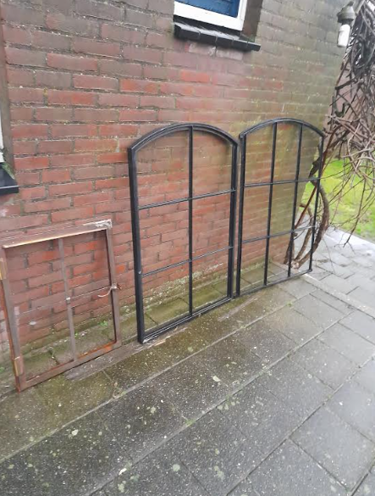
Oude stalramen voor in schuur.

Collectie Gerard Smallegange naar Zeeuws Archief
Vanuit het bestuur van de BSZ kwam een aantal jaren geleden de vraag hoe de collectie beeldmateriaal van Gerard Smallegange in de toekomst behouden zou kunnen blijven.
Na diverse opties onderzocht te hebben is gekozen voor het Zeeuws Archief, na overleg met senior specialist Beeld en Geluid Leo Hollestelle van het Zeeuws archief.
Marjanka Rijk heeft dit project vanuit de BSZ opgepakt; zij heeft, met hulp van Jelmar Marinussen, alle afbeeldingen volgens de juiste kwalificaties van het Zeeuws Archief, gescand. Ook zijn aan alle afbeeldingen beschrijvingen toegevoegd. Meestal stond deze genoteerd op de achterzijde van de foto maar indien deze ontbrak of onvolledig was hebben Gerard en Joke Smallegange hierin voorzien.
De fotocollectie van Gerard bestaat uit ongeveer 2500 dia’s en foto’s. Op de afbeeldingen staan historische boerderijen uit heel Zeeland, met uit elke regio de typische kenmerken maar ook foto’s van typisch Zeeuwse elementen van boerderijen zoals makelaars, luiken, mendeuren, hekken en wagenhuizen.
De fotocollectie zal op termijn via de website van het Zeeuws Archief voor iedereen te bekijken zijn.
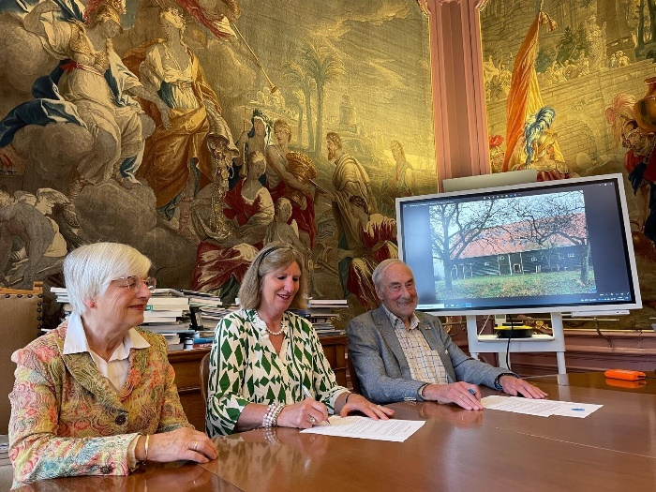
Collectie Gerard Smallegange naar het Zeeuws Archief

Website
De website is vanaf 1 maart volledig vernieuwd. Door een andere host en webbeheerder is de website visueel aantrekkelijker, informatiever en actueler geworden. Op de website vindt u naast de activiteiten tevens een fotogalerij, de geschiedenis van de BSZ, verschillende interviews en een uiteenzetting over de constructie van Zeeuwse boerderijen. Uiteraard vindt u er ook de informatie over het Zeeuws Erfgoed Expertteam.

Plannen 2025
We hopen en verwachten dat het Zeeuws Erfgoed Expertteam in 2025 een belangrijke bijdrage kan leveren aan het behoud van onze karakteristieke Zeeuwse boerderijen door het geven van herbestemmingsadviezen aan eigenaren.
Daarnaast staan we in 2025 ook weer klaar voor het beantwoorden van vragen en zullen we ons in voorkomende gevallen bij evenementen presenteren in stands.
Een reeds geplande presentatie van Jolanda Polderdijk over historische boerenerven ging in 2024 door afzeggen van de aanvrager niet door. Voor 2025 is al wel een presentatie (voor een andere aanvrager) gepland.
Een van de grotere evenementen in 2025 is de Dag van de Zeeuwse boerderij. Deze zal plaats vinden op 17 mei, rond Baarsdorp. Verschillende bedrijven zullen dan de deuren openstellen voor het publiek.
De donateursexcursie is voor 2025 gepland op Tholen.
Tot slot, maar zeker niet onbelangrijk, hopen we de samenwerking met andere erfgoedorganisaties en Provincie Zeeland in 2025 nog verder uit te breiden zodat we samen sterk staan voor het behoud van ons agrarisch erfgoed.
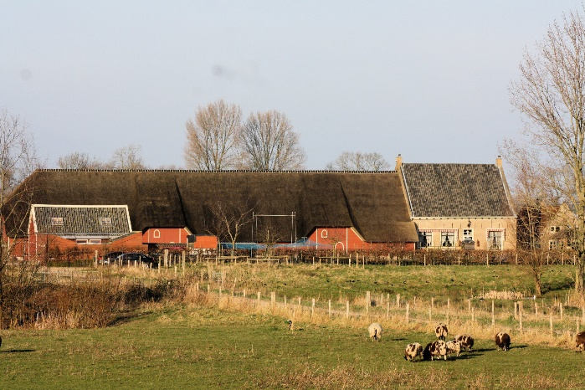
De Rode Hoeve in Kwadendamme

